ВОТ ВЗРЫВ

Короче, было это так: в 89-м или 88-м знакомые дали мне в комплекте с первым родным винилом The Doors (коричневая обложка — бабочка на яблочке) какого-то чувака Джона Кейла, он на песочке в зеркальных очках, тоже винил — «не очень, но послушай». Ах, карррабиен каррабиен сансет. Она сказала «нет», но она имела в виду «может». И диск John Cale «Carribean Sunset» 1984, заинтересовавший присутствием Ино — колошматенье по клавишам — минималистично и напряженно — странный рок, вот как-то вошел в мое сердце, вот близок он мне стал, а две песни, чуваки, там вообще сумасшедшие.

И я не знал, кто такой Джон Кейл. И я не знал про то, что он играл в The Velvet Underground и что диск этот считается неудачным, я не видел его ни разу на CD до сих пор, но, вот вступает перкуссия или метроном и скрипки, и он снова поет (скачанное давно мною через Napster):

John Cale

Caribbean Sunset

*She said no, she meant maybe*

*She said she wasn't that type of girl ...*

*Caribbean, Caribbean, Caribbean*

*Caribbean, Caribbean, Caribbean Sunset*

*Caribbean, Caribbean Sunset*

*Caribbean, Caribbean Sunset*

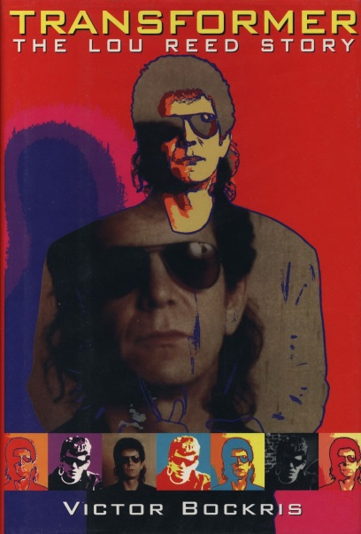**Виктор Бокрис «Трансформер: История Лу Рида». Глава 5. «Образование Velvet Underground»**

Когда Лу начал навещать Джона Кейла в убогом богемном жилище на Ладлоу Стрит 56 в недрах Нижнего Ист-Сайда на Манхэттене, он ровным счетом ничего не знал о Ла Монте Янге, его «Театре Вечной музыки» и имел весьма слабое представление о мире, в который вторгся.

Кейл в свою очередь был под впечатлением от рок-н-ролльной личности Рида и того, сколь непринужденно тот сочинял стихи, но весьма высокомерно относился к его попыткам начать творческое сотрудничество.

«Он пытался собрать группу, — вспоминал Кейл. — А у меня не было желания слушать его песни. Они казались жалкими. Он уже написал Heroin и Waiting for My Man, но ему не разрешали их запись, просто не хотели иметь с этим ничего общего. Мне же было просто не интересно, большая часть музыки была написана как фолк, он исполнял свои песни на акустической гитаре, так что я не обращал на них внимания, меня тошнило от фолк-музыки. Я ненавидел Джоан Баэз и Дилана. Каждая песня была просто пыткой!»

Несмотря на свою музыкальную одаренность и обучение у величайших авангардных композиторов столетия вплоть до двадцати пяти лет, к 1965 году Кейл почувствовал, что карьера его зашла в тупик. «Я пришел в никуда со своими классическими представлениями о музыке», — говорил он, отчаявшись найти новый музыкальный подход. Такое отношение разделяла семья, оказывавшая на него давление и принуждавшая искать работу. Как и мать Лу, миссис Кейл, школьная учительница в маленькой шахтерской деревушке в Уэльсе, бывшая замужем за шахтером, настаивала на том, что Джон никогда не заработает себе на жизнь музыкой, и ему следовало бы стать врачом или юристом.

Лу и Джон решили сформировать группу, оркестровать их материал в приемлемую для выступлений и записи форму и рискнуть выпустить свою музыку в свет.

«Когда мы впервые начали работать вместе, все основывалось на том, что мы интересовались одними и теми же вещами, — говорил Кейл. — Мы оба нуждались в проводнике; Лу нужен был кто-то, чтобы провести свои поэтические идеи, а мне кто-то, кто воплотил бы мои музыкальные замыслы. Идея организовать группу и выйти на сцену выглядела превосходной, потому что, казалось, все играют одно и тоже снова и снова. Каждый, у кого была рок-н-ролльная группа в те дни, следовал стандарту. Я решил, что единственный способ пощекотать всем нервы, это сделать импровизацию, длящуюся сколь угодно долго».

«Наша музыка эволюционировала под коллективным воздействием, — рассказывал Стерлинг (Моррисон). — Лу приходил с набросками стихов, и мы все работали над музыкой. Практически всегда происходило именно так. Мы вместе вырубали из этого что-то очень мощное. Джон пытался быть серьёзным молодым композитором, у него за плечами не было ничего связанного с роком, это было потрясающе, он не знал никаких клише. Послушай его басовые партии, он не знал никаких расхожих рифов, абсолютно необычно. Waiting for the Man была просто сверхъестественна. Работать с Джоном было сплошным удовольствием».

Их первым несомненным достижением в аранжировке стала Venus in Furs. Как только Кейл добавил виолу, подчеркнув «страусиную» гитару Рида, иррационально и без тени сомнения, по спине его пробежали мурашки. Им, он это понял, удалось найти своё, при том мощное, звучание. Кейл, у которого была мания по звуку, вспоминал: «В тот момент я подумал, что мы, наконец, открыли действительно оригинальный, безумный стиль». Словами этой песни, как писал британский критик Ричард Уильямс, «Лу Рид изменил реалии поп музыки раз и навсегда». Но это были не просто слова. Для Heroin и Venus in Furs была создана музыка, точно соответствовавшая их тематике, и она звучала непохоже ни на что другое, звучавшее раньше. Были исключены блюзовая тональность и афроамериканские ритмы — базовые компоненты всего предшествовавшего рок-н-ролла. Превалирующими звуками стали шершавый скрип электрической виолы Кейла и фидбэки гитары Рида, ускорявшиеся и замедлявшиеся в соответствии с текущими потребностями стихов.